**Załącznik nr 9 do SIWZ**

Zdjęcia, które należy podpisać jako: „źródło: ARiMR”, dostępne w formacie .tiff:

|  |  |
| --- | --- |
| C:\Users\igluch\Desktop\zdjęcia Sopexa licencja do 6.02.2016r\małe\CHLEB PRĄDNICKI.tif | C:\Users\igluch\Desktop\zdjęcia Sopexa licencja do 6.02.2016r\małe\CEBULARZ LUBELSKI.tif |
| C:\Users\igluch\Desktop\zdjęcia Sopexa licencja do 6.02.2016r\małe\BRYNDZA PODHALAŃSKA.tif | C:\Users\igluch\Desktop\zdjęcia Sopexa licencja do 6.02.2016r\małe\ADRUTY KALISKIE.tif |
| C:\Users\igluch\Desktop\zdjęcia Sopexa licencja do 6.02.2016r\małe\WIŚNIA NADWIŚLANKA.tif | C:\Users\igluch\Desktop\zdjęcia Sopexa licencja do 6.02.2016r\małe\WIELKOPOSKI SER SMAŻONY.tif |
| C:\Users\igluch\Desktop\zdjęcia Sopexa licencja do 6.02.2016r\małe\TRUSKAWKA KASZUBSKA.tif | C:\Users\igluch\Desktop\zdjęcia Sopexa licencja do 6.02.2016r\małe\SUSKA SECHLOŃSKA.tif |
| C:\Users\igluch\Desktop\zdjęcia Sopexa licencja do 6.02.2016r\małe\SILIWKA SZYDLOWSKA 2.tif | C:\Users\igluch\Desktop\zdjęcia Sopexa licencja do 6.02.2016r\małe\SER KORYCIŃSKI SWOJSKI.tif |
| C:\Users\igluch\Desktop\zdjęcia Sopexa licencja do 6.02.2016r\małe\ROGAL SWIĘTOMARCIŃSKI.tif | C:\Users\igluch\Desktop\zdjęcia Sopexa licencja do 6.02.2016r\małe\REDYKOŁKA.tif |
| C:\Users\igluch\Desktop\zdjęcia Sopexa licencja do 6.02.2016r\małe\PODKARPACKI MIÓD SPADZIOWY.tif | C:\Users\igluch\Desktop\zdjęcia Sopexa licencja do 6.02.2016r\małe\PIEREKACZEWNIK.tif |
| C:\Users\igluch\Desktop\zdjęcia Sopexa licencja do 6.02.2016r\małe\OSCYPEK.tif | C:\Users\igluch\Desktop\zdjęcia Sopexa licencja do 6.02.2016r\małe\OLEJ RYDZOWY.tif |
| C:\Users\igluch\Desktop\zdjęcia Sopexa licencja do 6.02.2016r\małe\OBWARZANEK KRAKOWSKI.tif | C:\Users\igluch\Desktop\zdjęcia Sopexa licencja do 6.02.2016r\małe\MIODY PITNE-PÓŁTORAK, DWÓJNIAK, TRÓJNIAK, CZWÓRNIAK.tif |
| C:\Users\igluch\Desktop\zdjęcia Sopexa licencja do 6.02.2016r\małe\MIÓD KURPIOWSKI.tif | C:\Users\igluch\Desktop\zdjęcia Sopexa licencja do 6.02.2016r\małe\MIÓD WRZOSOWY.tif |
| C:\Users\igluch\Desktop\zdjęcia Sopexa licencja do 6.02.2016r\małe\MIÓD Z SEJNEŃSZCZYZNY.tif | C:\Users\igluch\Desktop\zdjęcia Sopexa licencja do 6.02.2016r\małe\MIÓD DRAHIMSKI.tif |
| C:\Users\igluch\Desktop\zdjęcia Sopexa licencja do 6.02.2016r\małe\KOŁACZ SLĄSKI.tif | C:\Users\igluch\Desktop\zdjęcia Sopexa licencja do 6.02.2016r\małe\KIELBASA MYŚLIWSKA.tif |
| C:\Users\igluch\Desktop\zdjęcia Sopexa licencja do 6.02.2016r\małe\KIELBASA LISIECKA.tif | C:\Users\igluch\Desktop\zdjęcia Sopexa licencja do 6.02.2016r\małe\JABLKA ŁĄCKIE.tif |
| C:\Users\igluch\Desktop\zdjęcia Sopexa licencja do 6.02.2016r\małe\KIELBASA JAŁOWCOWA.tif | C:\Users\igluch\Desktop\zdjęcia Sopexa licencja do 6.02.2016r\małe\JAGNIECINA PODHALAŃSKA.tif |
| C:\Users\igluch\Desktop\zdjęcia Sopexa licencja do 6.02.2016r\małe\KARP ZATORSKI.tif | C:\Users\igluch\Desktop\zdjęcia Sopexa licencja do 6.02.2016r\małe\FASOLA KORCZYNSKA.tif |
| C:\Users\igluch\Desktop\zdjęcia Sopexa licencja do 6.02.2016r\małe\FASOLA WRZAWSKA.tif | C:\Users\igluch\Desktop\zdjęcia Sopexa licencja do 6.02.2016r\małe\FASOLA PIEKNY JAŚ Z DOLINY DUNAJCA.tif |
| C:\Users\igluch\Desktop\UMOWY 2016\Regionalia\krupnioki-slaskie-5609543017432.jpgC:\Users\igluch\Desktop\zdjęcia Sopexa licencja do 6.02.2016r\małe\KABANOSY.tif | C:\Users\igluch\Desktop\zdjęcia Sopexa licencja do 6.02.2016r\małe\JABKLA GRÓJECKIE.tif |
|  |  |

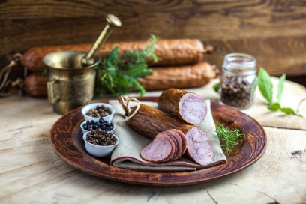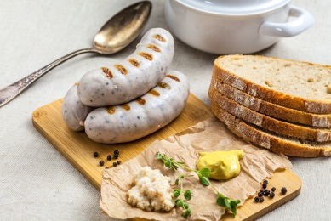Zdjęcia bez podpisu, dostępne w formacie .tiff:

